Заң бәрімізге ортақ
Сабақтың мақсаты:
- Білімділік: Оқушыларға заң, азаматтық құқық туралы түсінік беру арқылы олардың бойында зиянды әдеттерге, атап айтқанда, алкоголь ішімдіктеріне, темекі тартуға деген жиіркенішті ұғым қалыптастыру.
- Дамытушылық: Оқушылардың салауатты өмір салтын қалыптастырудағы ой өрісін дамыту, зиянды әдеттерге еліктеудің, қызығудың өмірлеріне қауіп тудыратынын ескерту.
- Тәрбиелік: Маскүнемдіктің, шылым шегудің зардаптарынан алшақтату. Ол азаматтық құқығының құндылығын бағалай білуге және заңға бағынуға тәрбиелеу.
Жоспар:
- Сәлемдесу.
- Заң, азаматтық құқық туралы мәлімет беру.
- Таныстыру.
- Топқа бөліну.
- Слайд. Ішімдік және темекі туралы мәлімет.
- Тренинг.
- Жақсы тілектер айту. 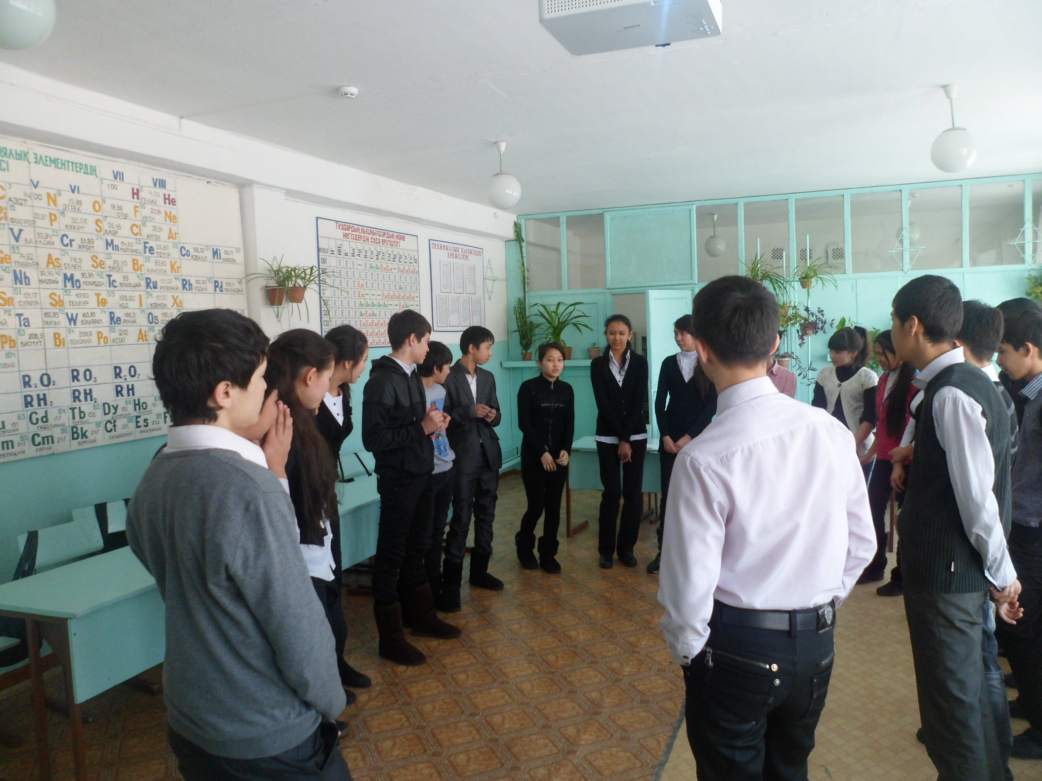
Барысы:
Сәлеметсіздер ме оқушылар. Бүгінгі біздің сабағымыздың тақырыбы «Заң бәрімізге ортақ» деп аталады. Азаматтық құқықтық заңды тараптардың теңдігінің құқық бұзушылық кезіндегі жауапкершіліктің мүліктік және өтемақылық сипатын, заңға жүгіну арқылы жүзеге асыратын құқық қорғаудың айырықша әдісін білдіреді. Баланың негізгі құқықтары мен міндеттері:

8-бап. Баланың денсаулық сақтауға құқығы
1. Әрбір баланың денсаулық сақтауға бұлжымас құқығы бар.
2. Баланың денсаулық сақтау саласындағы ҚР заңдарын қабылдау.
3. Балалардың салауатты өмір салтын насихаттау және ынталандыру.
4. Балалардың денсаулық сақтау саласындағы ғылыми-зерттеуді мемлекеттік қолдау.
5. Баланың, оның ата-анасының денсаулық жағдайына бақылау жасау және балалар ауруларының алдын алу.
6. Білікті медициналық көмек көрсету.
7. Баланың дені сау болып өсіп жетілуіне қажетті қолайлы қоршаған орта жасау.
8. Баланың өміріне, денсаулығына және қалыпты өсіп жетілуіне зиян келтіретін кез келген ғылыми тәжірибелер немесе өзге де эксперименттерге тыйым салынады.
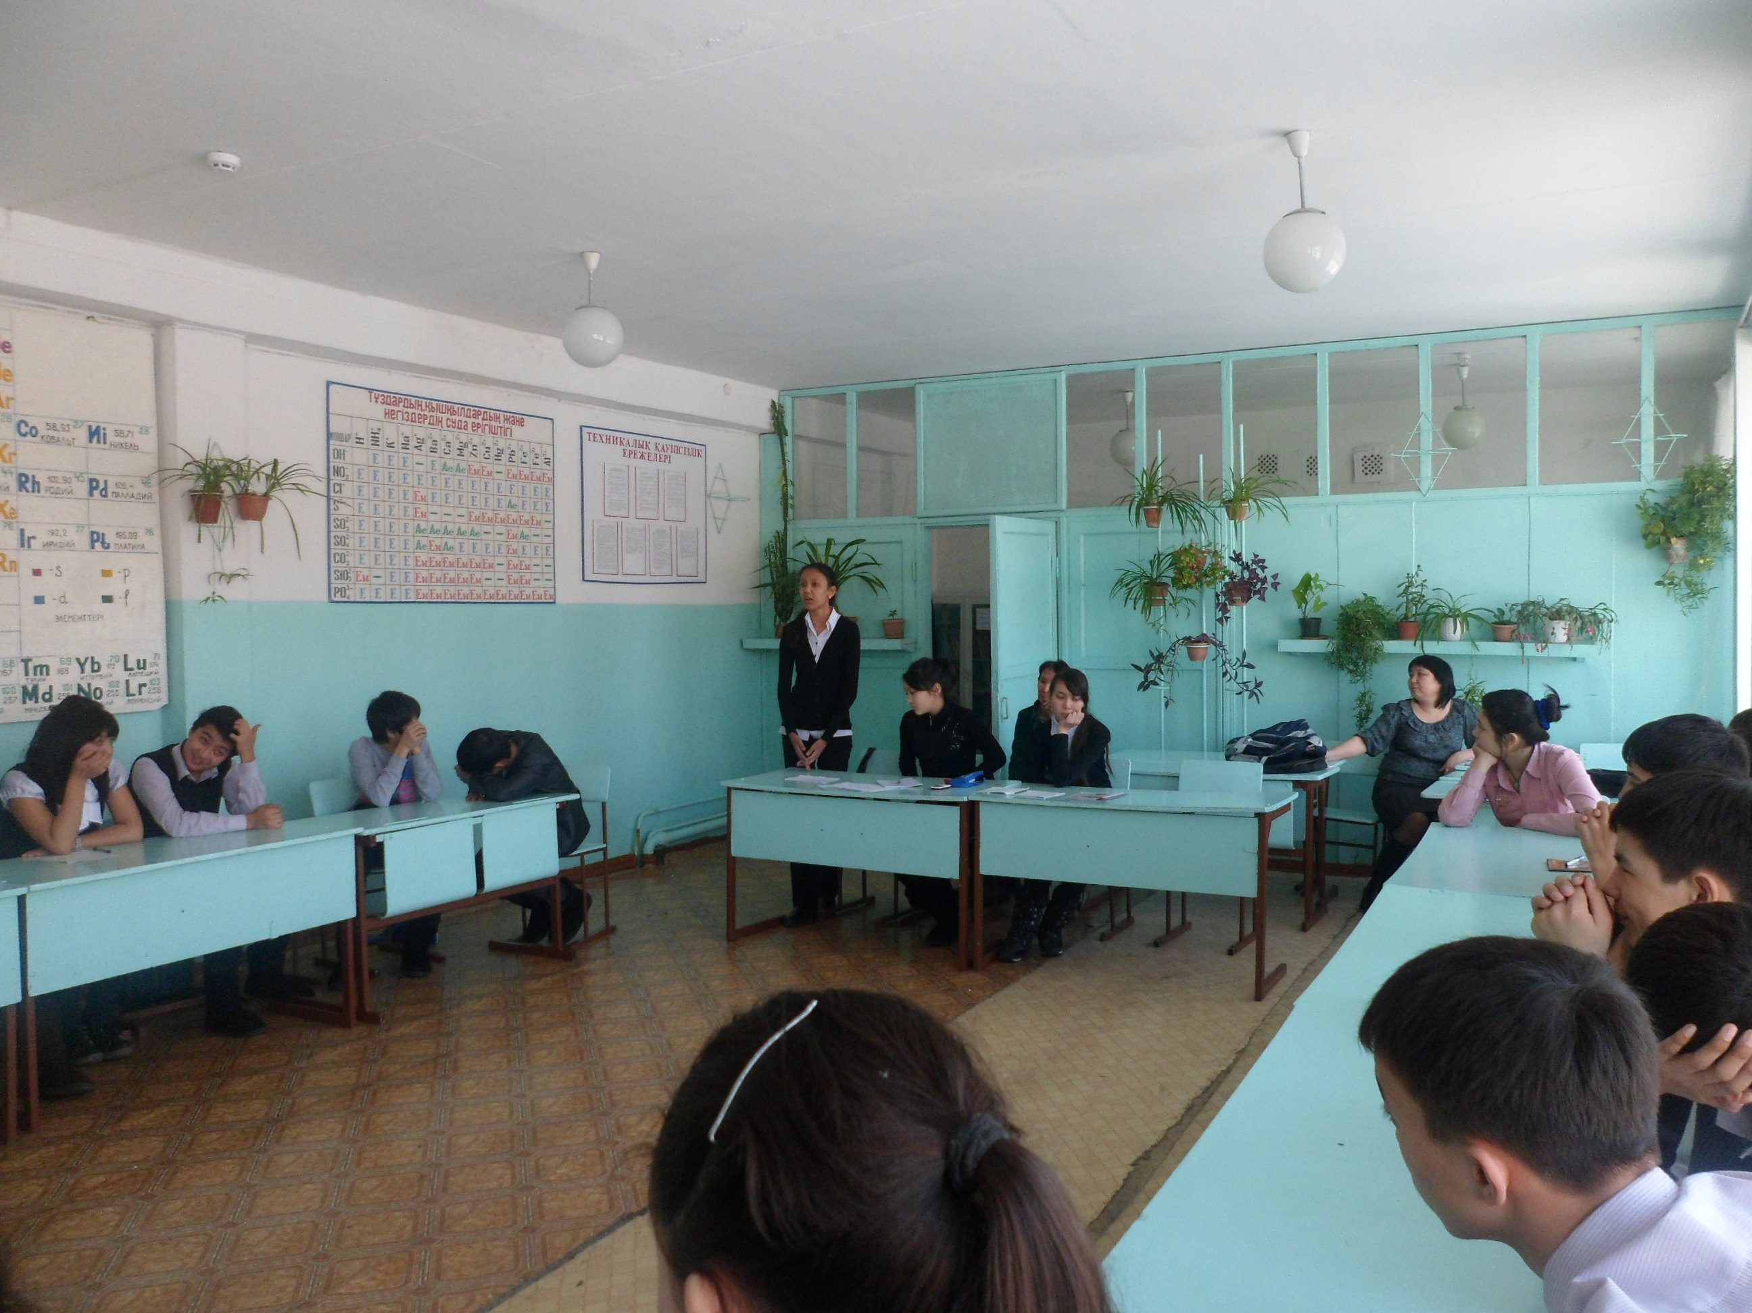

37-бап. Баланың алкогольді өнімдер мен темікі бұйымдарының зиянды әсерінен қорғау.
1.Баланың ата-анасы, басқа да заңды өкілдері, мемлекеттік органдар, сондай-ақ баланы тәрбиелеу мен оған білім беру функциясын жүзеге асыратын ұйымдар салауатты өмір салтын және алкогольді өнімдер мен темекі бұйымдарының зиянды екенін насихаттауға міндетті.
2. Балаға алкогольді ішімдіктерді, темекіні және темекі бұйымдарын сатуға тыйым салынады.
3. Алкогольді өнімдер өндіруде немесе сатуда бала еңбегін пайдалануға тыйым салынады.
4. Балалар сауда ұйымдарында және мәдениет мекемелерінде, балаларға арналған іс-шараларды жүргізу кезінде шылым шегуге, темекі бұйымдарын сатуға тыйым салынады.
Таныстыру: Оқушылар шеңберге тұрып, әрқайсылары өз есімдерін айта отырып, өзінің көңіл-күйін айтып кету.
Оқушылар 2 топқа бөлінеді:
1-топ – темекі тартушылар.
2-топ – ішімдік қолданушылар.
Топ ішінде әр маман дәрігердің, экологтың, заңгердің атынан ролге бөлініп сөз сөйлейді.
Төреші ретінде әр топтан екі-екі оқушыдан шығады. Олардың тапсырмасы анық сұрақтар қою.
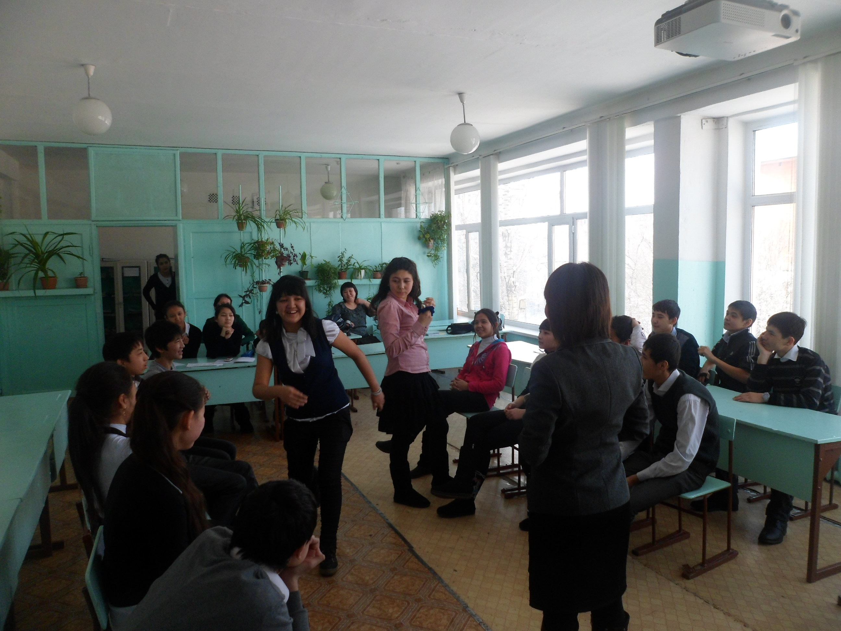
Тренинг
« Кеденшілер мен ұрлап өткізушілер»
Бір адам ұрлап өткізушінің рөлін ойнайды. Ол бөлмеден шығады және қайтадан басқаларға оралады, яғни кеденшілерге. Ол бөлмеден 5 рет шығады, бір оралғанында (қайсысында – оны өзі таңдайды) оның киімінің ішінде кішкентай заты бар (мысалы, ең үздік ұрлап өткізушіге сыйлық) конверт жабыстырылған болуы керек.
Кеденшілер ұрлап өткізушілерді тексеруге құқықтары жоқ. Тек қана әр түрлі сұрақтар қоя алады. Кеденшілердің тапсырмасы – келген қай ұрлап өткізушіде конверт жасырылғанын білу.
Әр кеденші өзінің пікірін жазады. Сосын әрқайсысы осы деген, тек екі келушіні көрсете алады. Ұрлап өткізушінің рөлін кезекпен бірнеше қатысушы ойнайды.

Қорытынды: Оқушылар өздеріңе қай топта жеңіл болды және әр оқушы өз мінез-құлқын қалай көрсете алды? Ұрлап өткізушілер сендерде кеденшілердің алдында қорқыныш, қобалжу сезімдері болды ма?

Сабағымыздың соңында «Жақсы тілектер айту»
Оқушылар 2 бағанға тұрады. Бір оқушыдан шығып, көзін жұмып 2 бағанның ортасынан жүріп өтеді. Өткен кезде әуенмен 2 бағанда тұратын оқушылар бір бірден құлаққа жақсы тілектер сыбырлайды.

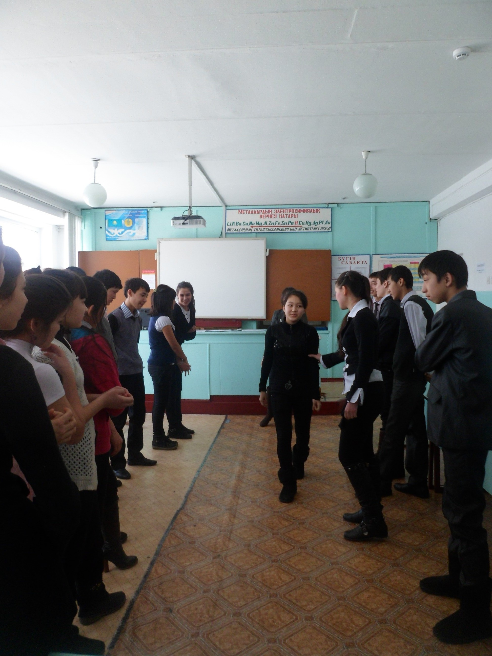

9 «б» сынып ЖББМ№35
Психолог: Ханафия М

